START(oló) közmunkások

A sikeresen megnyert pályázat által mezőgazdasági termelés kezdődött az eddig ki nem használt földterületeken. Erdőgazdálkodás, energianád, gyógynövény, cirok és konyhakerti növények termesztése folyik. Az önkormányzat így a saját földjeit megművelve láthatja el friss zöldségekkel a saját intézményeit, ezzel egyszersmind spórolva az étkeztetés költségein is.
A Start közmunkaprogram a regisztrált álláskeresők számára jelent álláslehetőséget. Támogatásuk pályázat útján történik, amelynek lehetőségével Kaposfő község is élt. Pályázott és nyert, ezáltal lényegesen csökkent a munkanélküliség a falvakban.
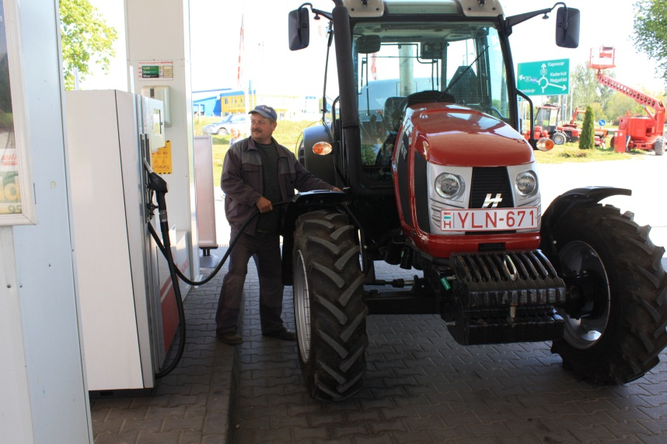
A Pályázat által az Önkormányzat hozzájutott olyan gépek, munkaeszközök beszerzéséhez is, amelyek nem csupán a pályázat ideje alatt, hanem a továbbiakban is hasznos tevékenységet nyújthatnak a község életében. A legfontosabb eszközök: egy traktor, brikettáló gép, szártépő, körfűrész, fűkasza és egyéb kézi szerszámok. A programban résztvevők munkaruhát, cipőt és egyéb védőeszközt kapnak a balesetmentes munka érdekében.
A közmunkaprogram révén munkához és fizetéshez jutnak azok az emberek, akiknek eddig nem volt jövedelmük vagy segélyből éltek. Ez a program többet nyújt, mint pusztán a segély kétszeresét. Bár elsősorban mindenki annak az előnyét látja, hogy egy személy többet visz haza a családi kasszába, és az életminőségük nő, azonban az sem elhanyagolható tényező, hogy lelkileg is többet ad ez a program. Segít rajtuk, hiszen naponta elfoglalják magukat, célja van az életüknek, tevékenykednek, hasznosnak érzik magukat. A dolgozók oktatáson is részt vesznek, így tudásukat is gyarapítják, amelyet az életben is tudnak hasznosítani. Előfordul, hogy egy családon belül több fő is bekerült a közmunkaprogramba. Ez fokozottan fontos, hiszen, voltak olyan családok is, ahol több személynek nem volt munkahelye, ami már elképzelhetetlen terhet rótt a családra. A programon belül ez is megvalósulhatott.
Mindhárom falu a lehetőségeihez mérten próbálja ennek a programnak az előnyeit kihasználni. A pályázat elnyerése nagyban hozzájárul a falvak fejlődéséhez.

